**SVN使用说明**

|  |  |  |  |
| --- | --- | --- | --- |
| 版本 | 说明 | 作者 | 修改日期 |
| V1.0 | 初版做成 | 于显野 |  |
|  |  |  |  |
|  |  |  |  |

沈阳慧远自动化设备有限公司

目录

一. 安装SVN 3

1.1.安装文件路径 3

1.2.安装步骤 3

二. SVN界面设置 3

2.1.界面语言设置 3

三. SVN检出 6

四.SVN图标状态 8

五.SVN更新 10

六.SVN新增 11

七.SVN删除 13

八.SVN提交 14

8.1.增加文件的提交 14

8.2.修改文件的提交 16

8.3.删除文件的提交 18

8.4.统一提交 19

# 安装SVN

## 1.1.安装文件路径

打开【我的电脑】或者【此电脑】在地址栏输入“\\192.168.1.233\共享\开发工具\SVN”然后按回车键，转到SVN安装地址，如下图所示。

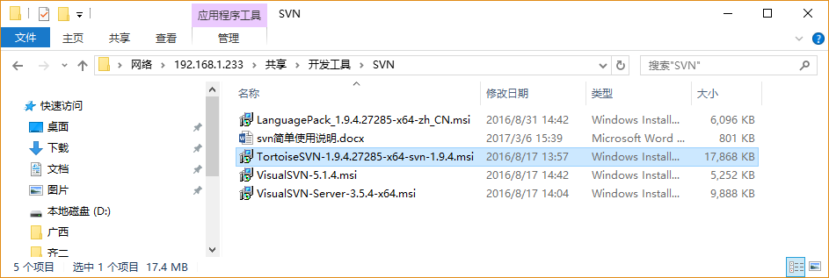

注意：如果访问时提示输入用户名和密码，请输入域用户名和密码即可。

## 1.2.安装步骤

首先安装【TortoiseSVN-1.9.4.27285-x64-svn-1.9.4,msi】,然后安装【LanguagePack_1.9.4.27285-x64-zh_CN.msi】，安装时按照提示点击【下一步】即可，安装完成后可能需要重启计算机。

# SVN界面设置

## 2.1.界面语言设置

打开D盘，在空白处单击鼠标右键，选择右键菜单【TortoiseSVN】->【settings】，如下图所示。

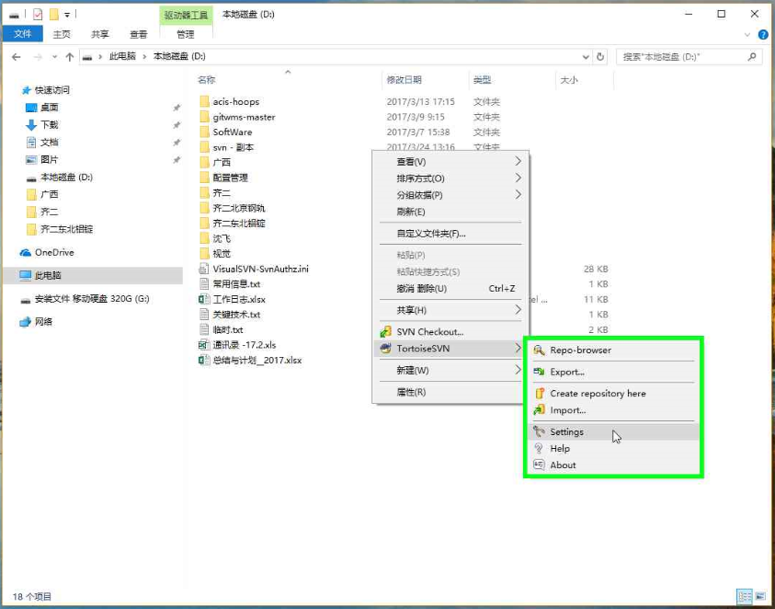

在弹出的设置界面中选中左部的【General】树形菜单，然后在右部点击【Enalish】,在弹出的下拉列表中选择【中文（简体）（中国）】，然后点击下面的【确定】按钮。

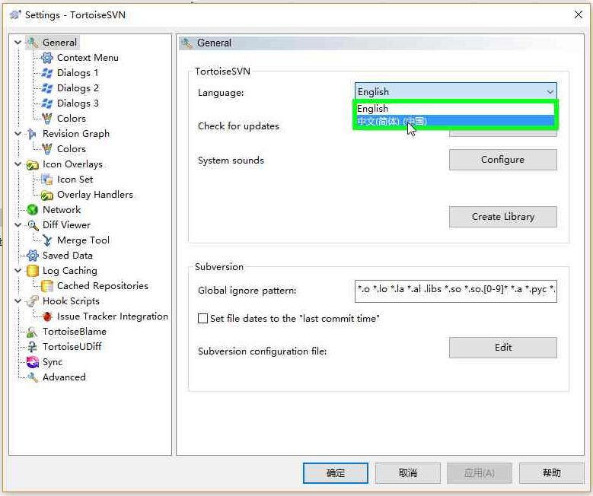

如果以上设置成功，右键菜单SVN相关菜单会以中文显示，如下图所示。

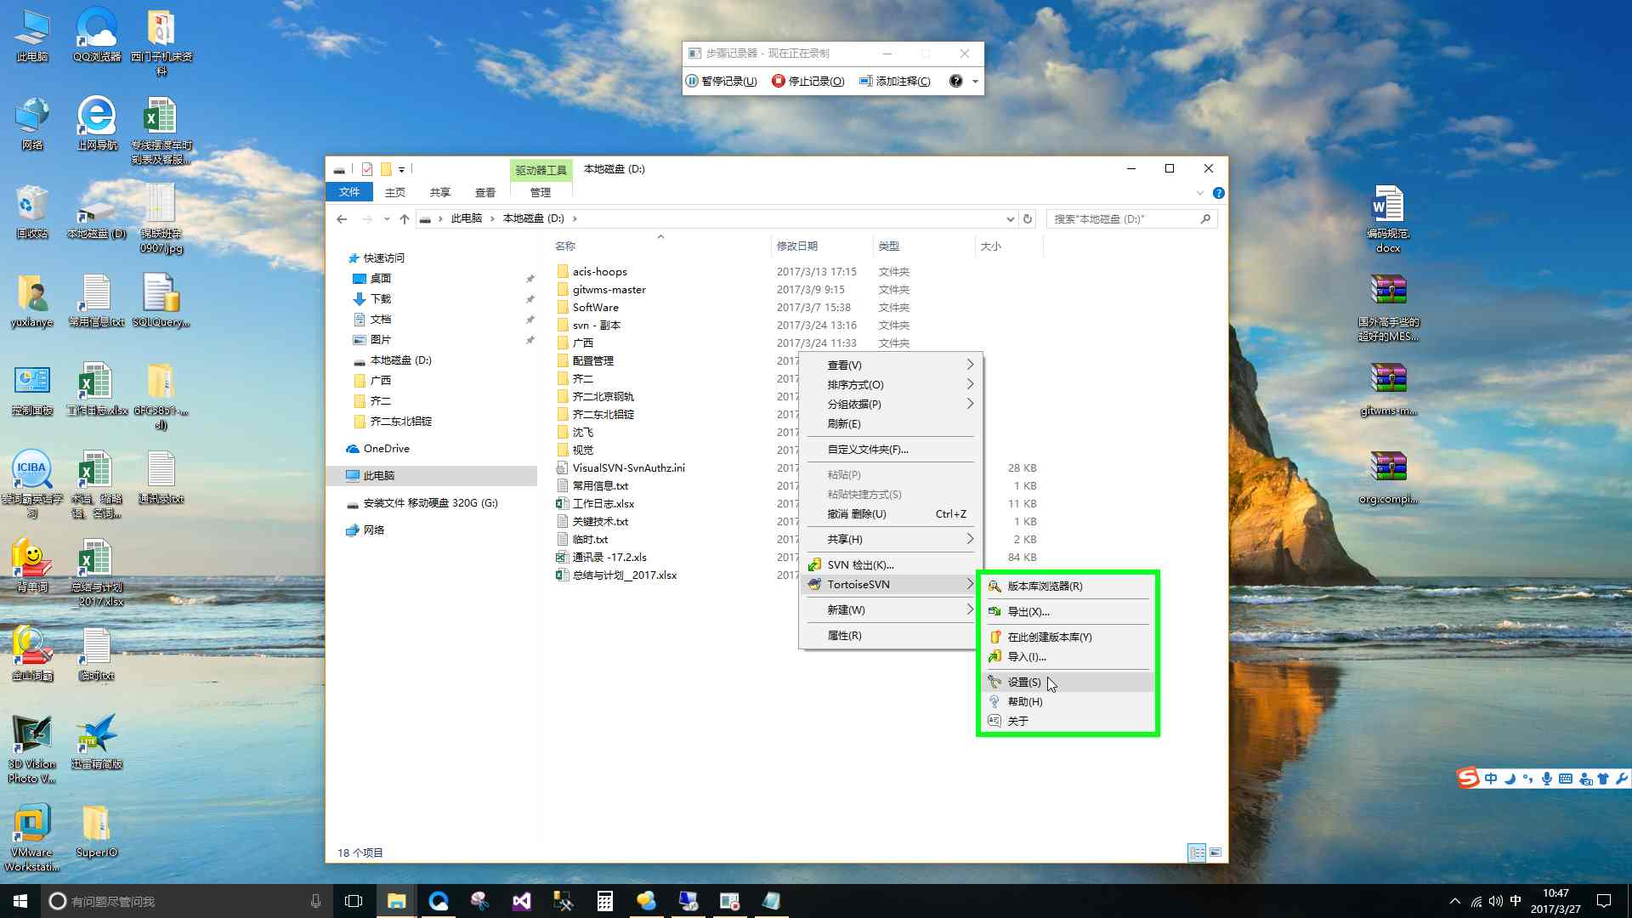

# SVN检出

SVN项目地址建议统一放在D盘下面。

在D盘根目录空白处单击右键，在弹出的右键菜单中选择【SVN检出(K)...】。

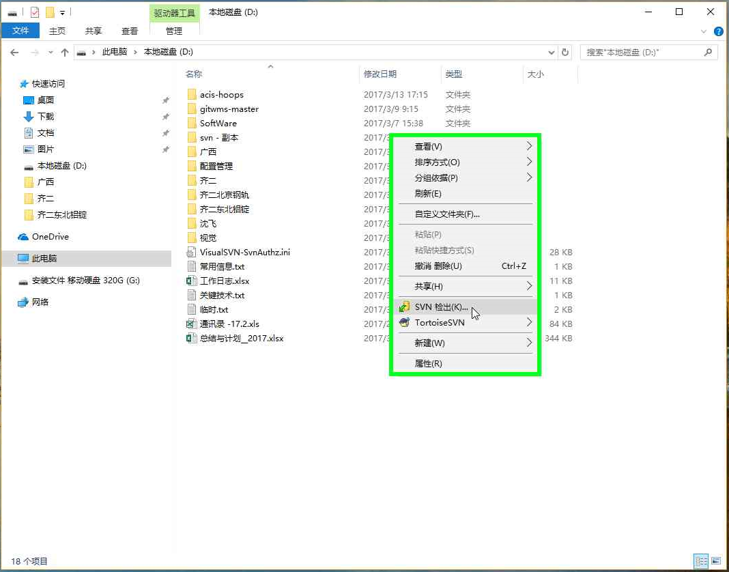

在弹出的【检出】对话框地址栏中输入SVN地址”<https://192.168.1.233/svn/Project>“，然后选中省略外部(x)，然后点击【确定】按钮。

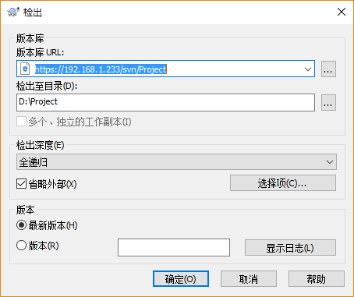

弹出认证对话框，用户名与邮箱有户名相同，密码默认为hy@123456。勾选【保存认证(s)】之后不必每次都输入用户名和密码。

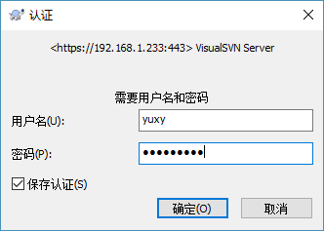

检出完成提示框如下，增加的文件每个用户会有所不同，具体文件与项目和人员分配有关。

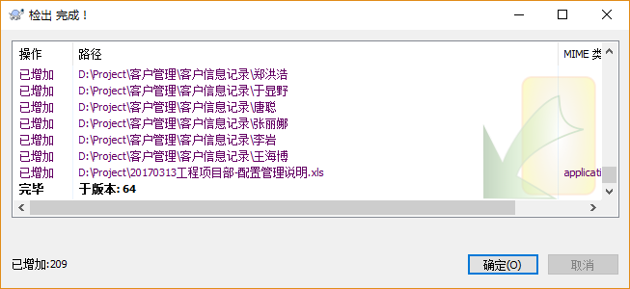

如果检出成功将在D盘创建【Project】文件夹。刷新之后【Project】文件夹及其子文件夹、子文件的图标变成带有绿色对号的图标。图标的含义请参看【SVN图标状态】章节

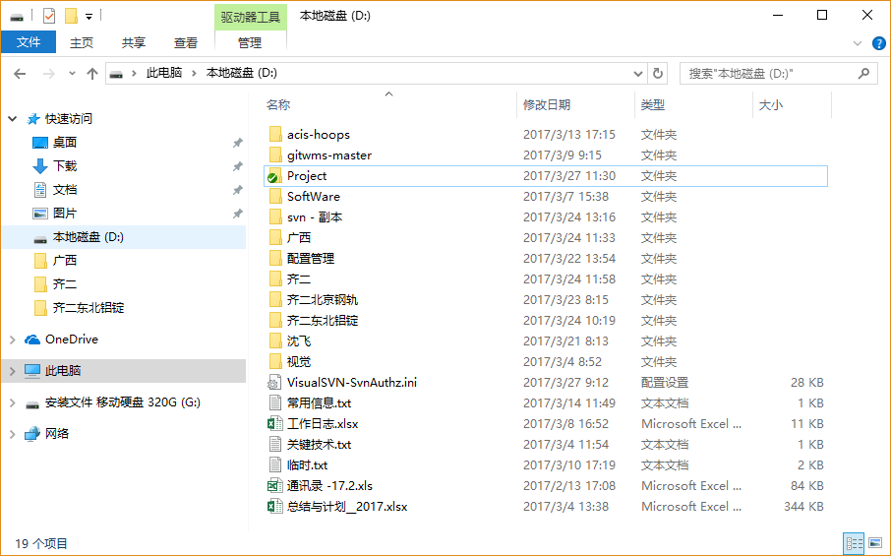

# 四.SVN图标状态

文件与版本库关联之后，文件夹及其子文件的图标都会变成带有状态的图标，没有图标的表示不受版本库控制。

常用的图标含义有常规、修改、增加等，

正常：不受版本库控制的普通文件。

常规：自上次更新之后本地没有修改，但是不一定和服务器的版本一致。

修改：子文件有修改，包括增加、修改、删除等。

增加：文件已经增加到本低版本库，但是没有提交到服务器。

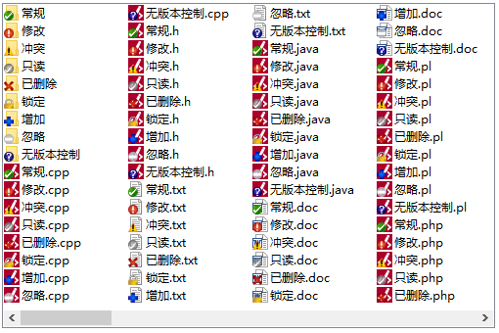

更多图标含义可以查看设置->图标覆盖->图标集。

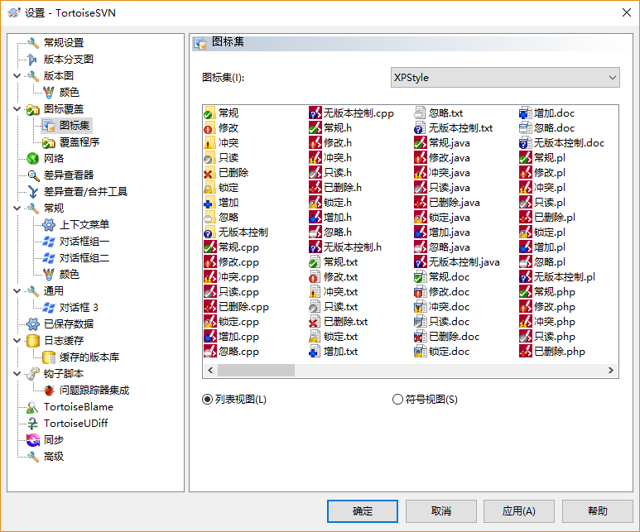

# 五.SVN更新

SVN更新的作用是从服务器获得最新的文件。进入Project文件夹之后，在空白处单击右键，选择【SVN更新菜单】，

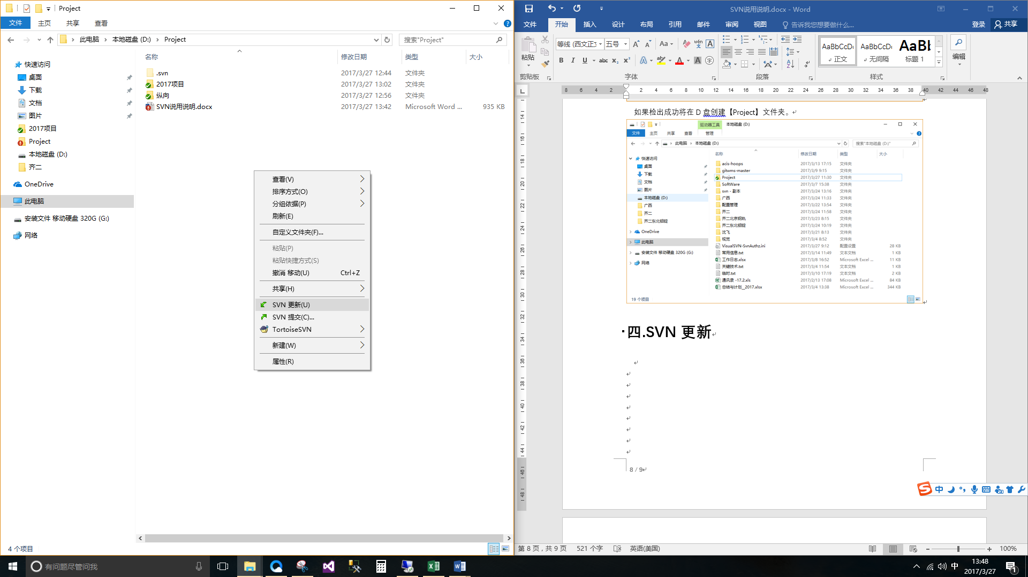

更新完成时弹出更新对话框，点击【确定】按钮即可。

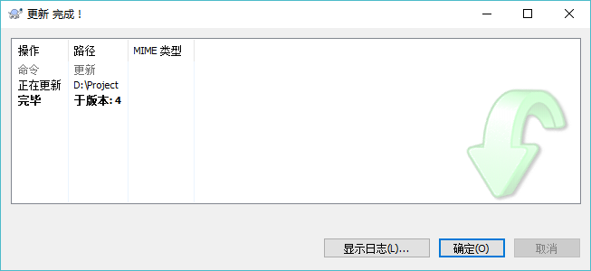

# 六.SVN新增

SNV新增是指将本地文件新增到服务器中，提交到服务器之后其他人可通过【SVN更新】功能查看该文件。

例如下图所示，在软件代码文件夹下，新建“项目代码”文件夹，里面放置要提交到服务器的代码文件、资源文件等。

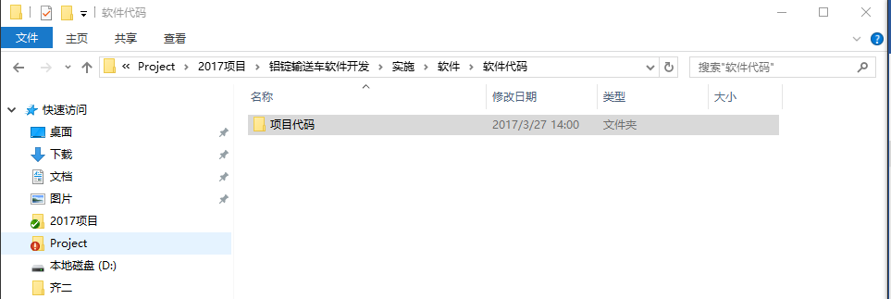

右键单击要增加的文件夹或者文件，然后选中菜单【TortoiseSVN】->【增加】。

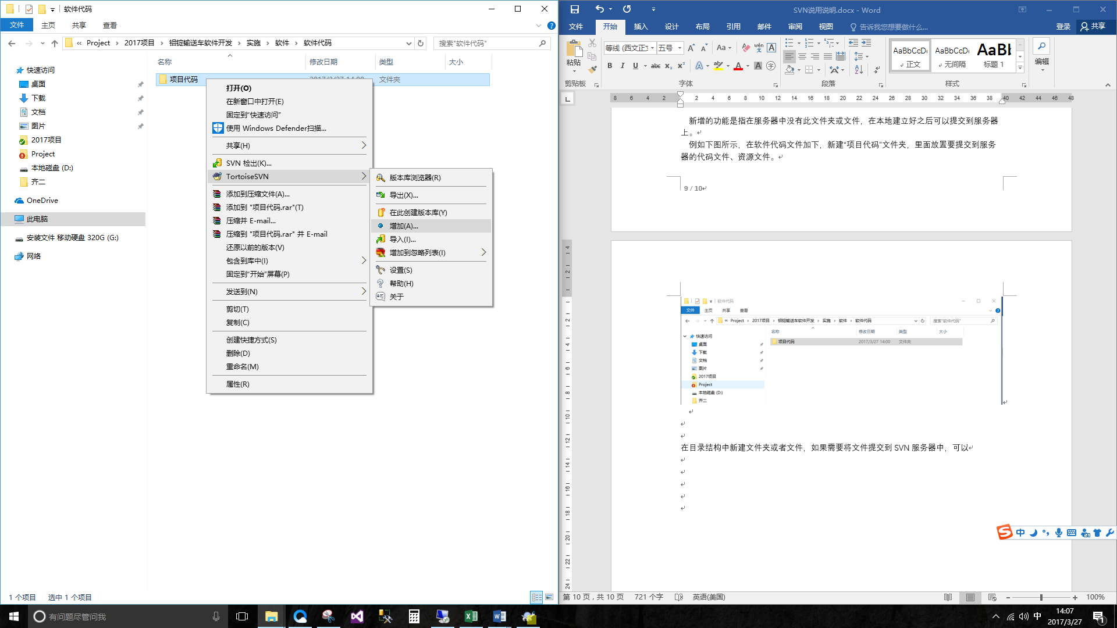

弹出加入对话框，对话框的列表里面会列出增加的文件，如果某些文件不需要提交到服务器，可以去除文件前的选择框勾选，确认需要增加的文件之后，点击【确定】按钮。

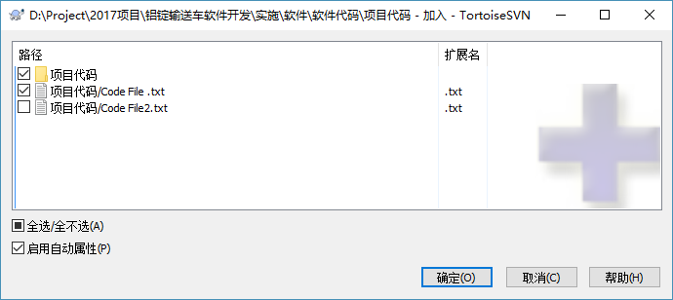

加入完成之后会提示加入完成对话框，此时新增的文件已经提交到本地版本管理，文件图标会发生变化“”，此时文件并没有提交到服务器，其他人无法查看新增的文件，需要使用【SVN提交】功能之后才能提交到服务器并供其他人使用，SVN提交功能请参看下面【SVN提交】章节。

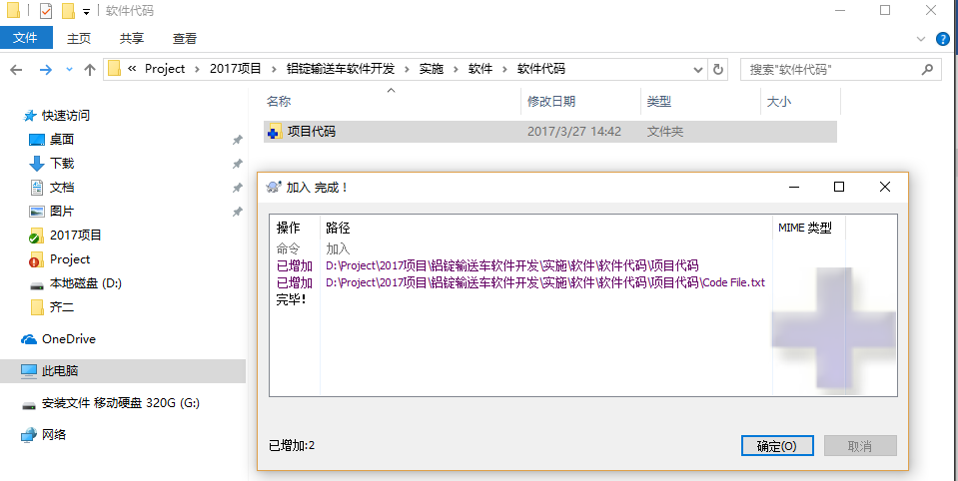

# 七.SVN删除

SVN删除是指将文件从服务器删除，文件删除之后其他人无法再查看。

删除操作与Windows资源管理器删除文件相同，选中文件然后在右键菜单点击删除即可，本地删除之后服务器文件并没有删除，需要使用【SVN提交】功能之后才能提交到服务器，SVN提交功能请参看下面【SVN提交】章节。

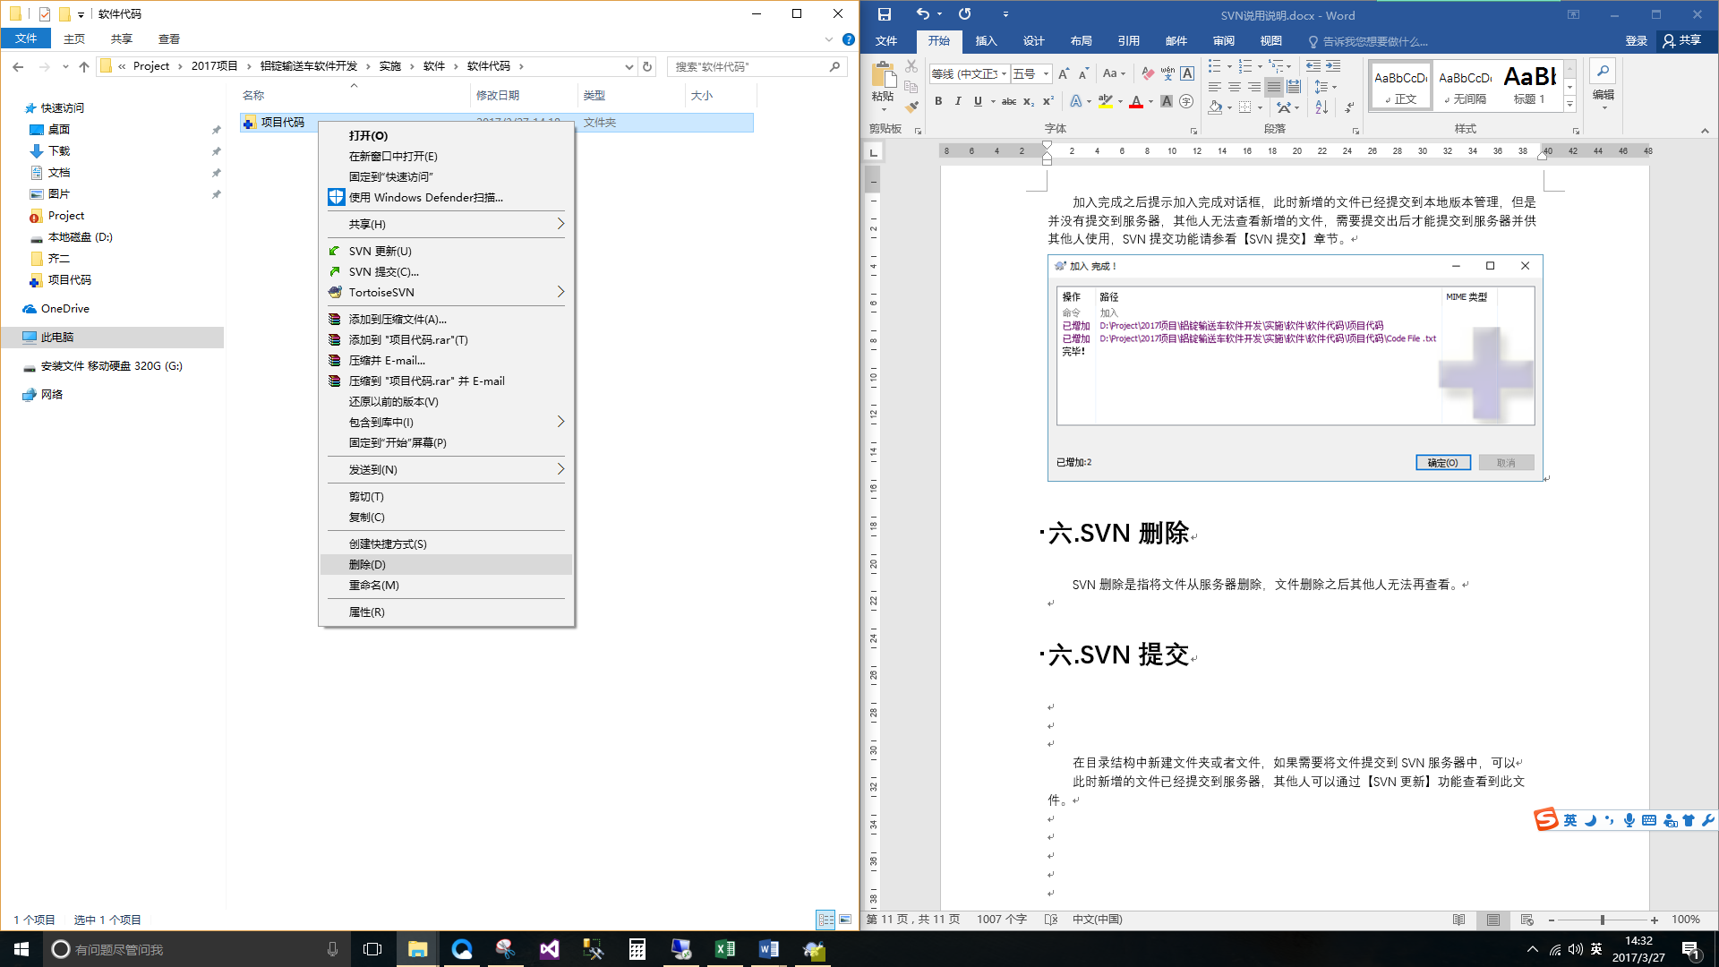

# 八.SVN提交

SVN提交功能是指将本地文件的变更（增加、修改、删除等）提交到服务器，提交到服务器之后，其他人才能查看最新的内容。否则本地变更的内容只能供本人使用。

## 8.1.增加文件的提交

增加文件提交到服务器的时，选中文件，然后单击右键选择【SNV提交(C)...】菜单，

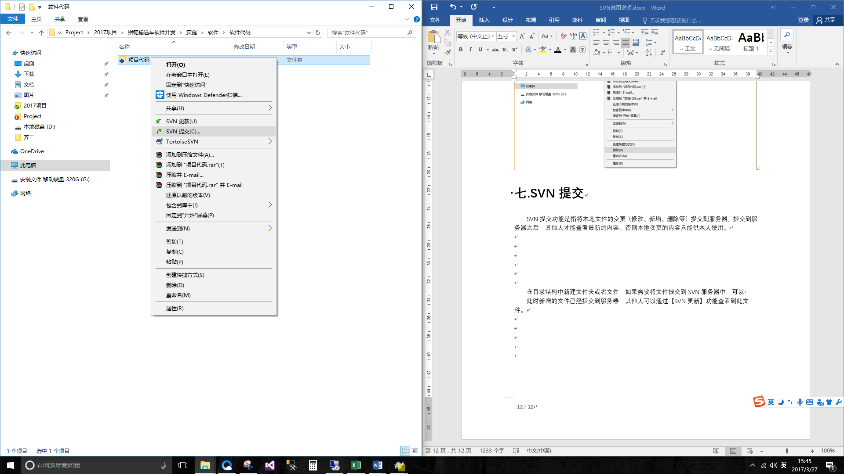

在弹出的提交对话空中输入备注信息，并选择需要提交的文件，然后点击【确定】按钮。

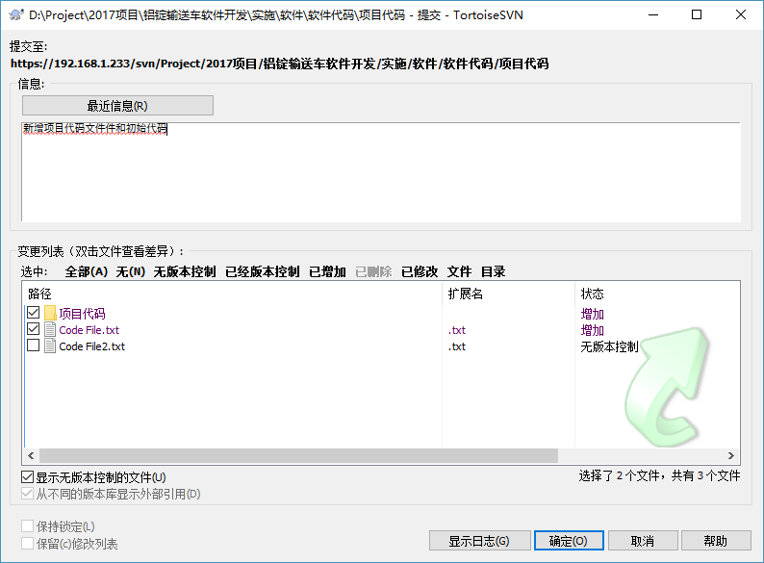

提交成功之后显示提交成功对话框。

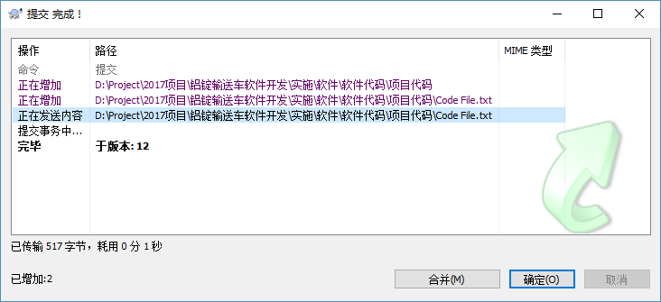

刷新之后文件的图标会变成绿色的对号。

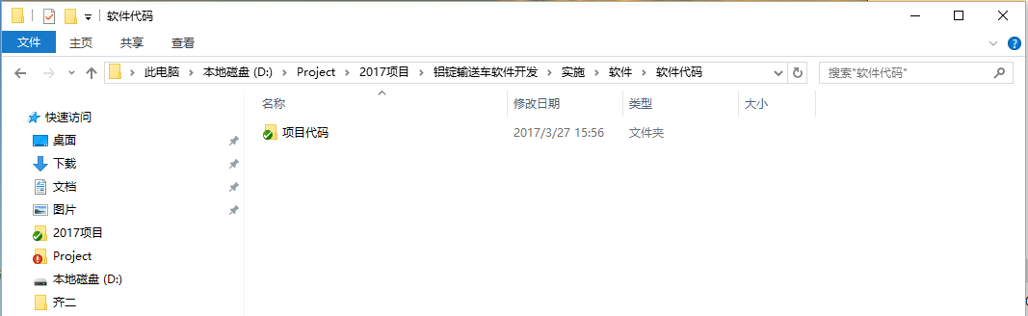

## 8.2.修改文件的提交

文件修改方法与在Windows资源管理器中的文件编辑类似，直接打开修改即可，修改文件并保存之后，文件的图标会变成带有红色叹号的图标。

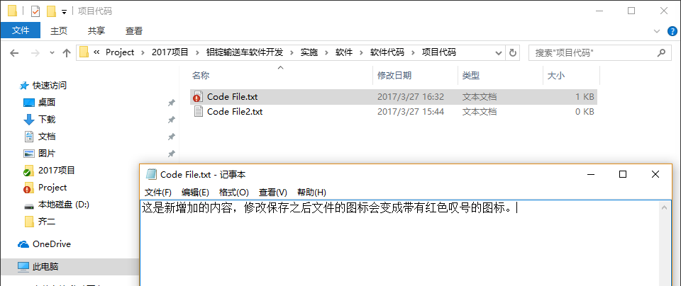

选中文件，单击右键，选择【SNV提交(C)...】菜单。

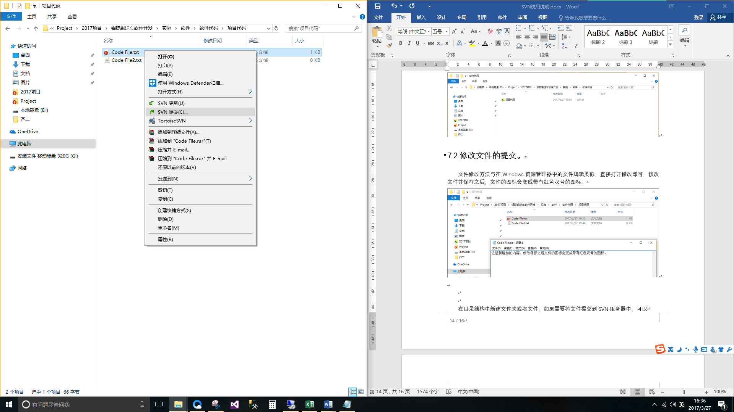

在弹出的提交对话框中填写备注信息，然后点击【确定】按钮。

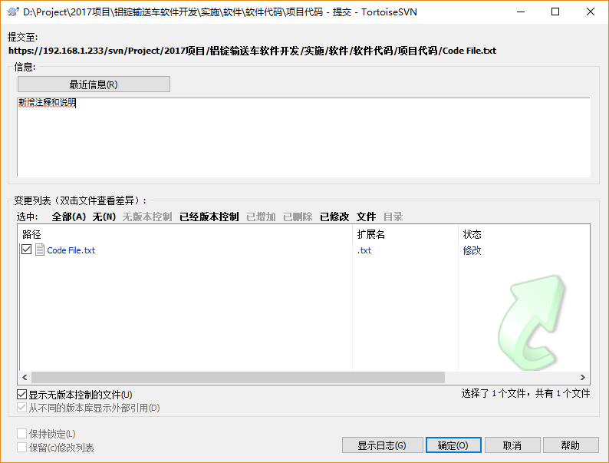

提交完成之后弹出提交完成对话框，点击【确定】按钮关闭即可。

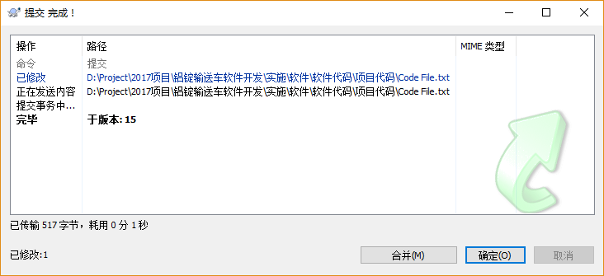

## 8.3.删除文件的提交

当文件删除之后本地目录中已经没有该文件，但是需要通过提交功能将删除的内容提交到服务器。

在删除文件的目录空白处单击右键，选中【SNV提交(C)...】右键菜单，例如下图将【Code File.txt】删除之后，点击右键。

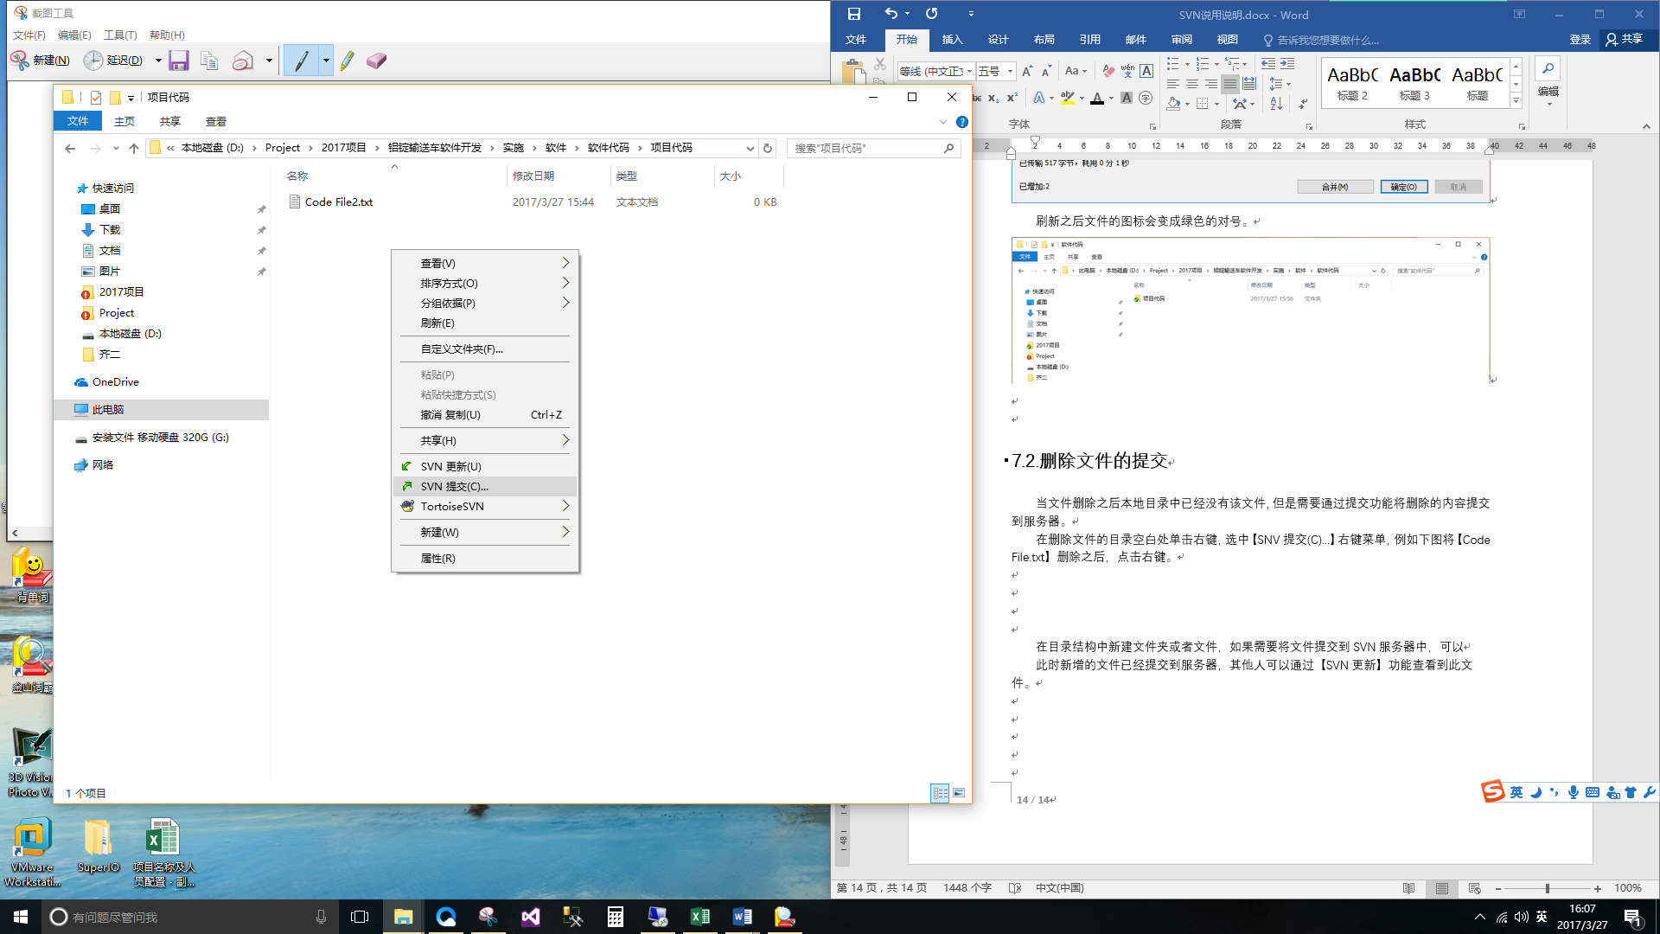

弹出提交对话框，在信息框中输入删除的备注信息，然后点击【确定】按钮。

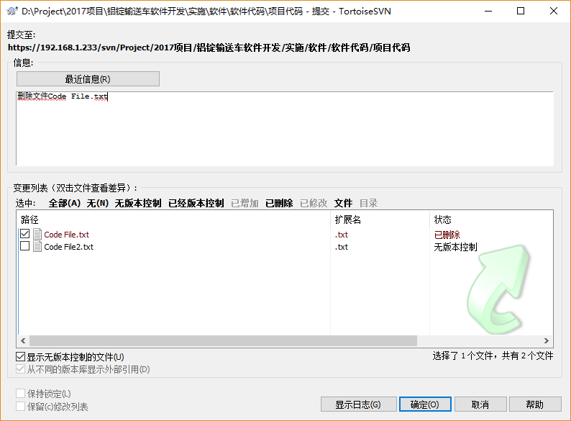

提交成功之后弹出提交完成对话框。点击确定即可。

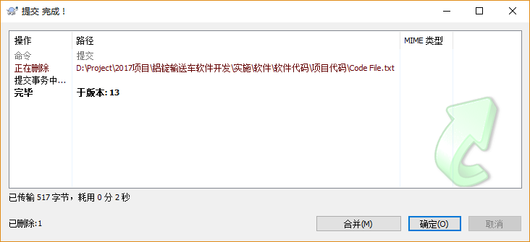

## 8.4.统一提交

上面介绍的提交都是基于单独的新增、修改、删除的提交，当对文件目录进行多项处理之后，可以一次提交所有的新增、修改、删除内容，提交方式与上面单独提交类似。

例如在软件代码目录下新增、修改、删除文件之后想要一次性提交所有变化，在空白处单击右键，选择【SNV提交(C)...】菜单。

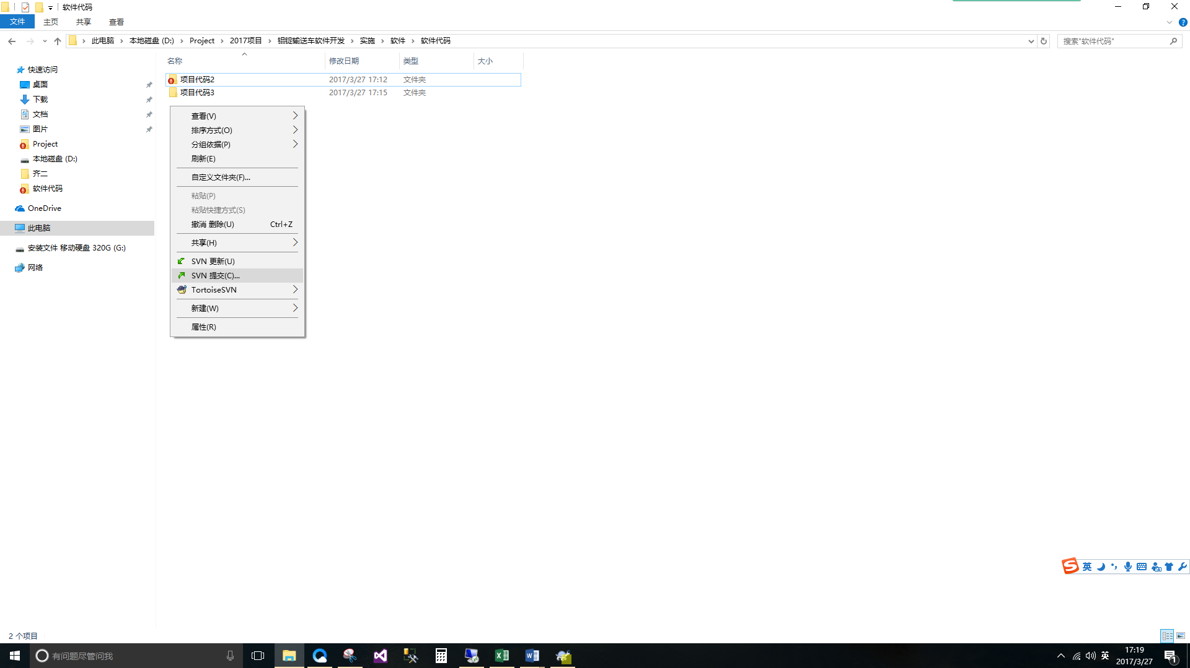

在弹出的提交对话空中输入备注信息，默认情况下，删除的文件和新建的文件不会选中，如果需提交到服务器，请勾选相应的文件未勾选的不会提交到服务器。然后点击【确定】按钮。

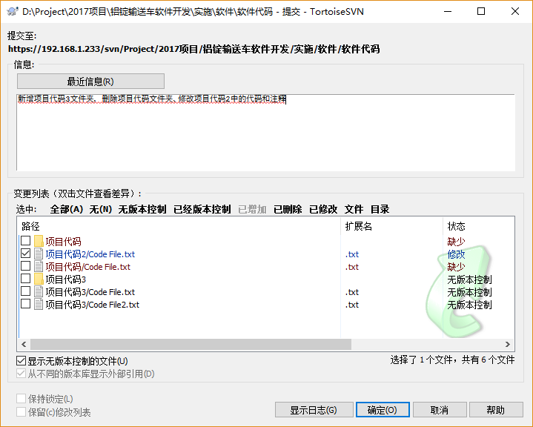

提交成功后单出提交完成对话框，点击【确定】按钮关闭即可。

